Қысқа мерзімді жоспар
Сабақ жоспары
Ұзақ мерзімді жоспар тарауы:  7.3А ХІІІ-XV ғасырдың І жартысындағы Қазақстан  Күні: 02.02.18  Сыныа: 7 «А» |  | Мектеп: Казгородок орта мектебі  Мұғалімнің аты-жөні: Ауелбек Меруерт  Қатысушылар саны: Қатыспағандар:
Сабақ тақырыбы: |  | Қазақ мемлекеттілігінің қалыптасуында Ақ Орданың орны қандай?
Оқу мақсаты | 7.6.2.3.- Тарихи оқиғалардың өзара байланысын анықтап, Қазақстан аумағында  XIII – XV ғғ. құрылған мемлекеттердің сыртқы саясатын талдау.
Сабақтың мақсаты | - Алтын орда құлағаннан кейін мемлекеттердің пайда болуы және карта бойынша анықтауы.  - Ақ Орданың саяси тарихын үш кезеңге бөліп қарастыруы .  - 70-80 жылдары Әмір Темірдің Ақ Орда мен Моғолстан аумағына жасаған жорықтарын анықтайды.
Ойлау дағдысы | Білу , түсіну, қолдану, талдау
Тілдік мақсаттар | Диалог пен жазуға пайдалы сөздер тізбегі:  Әскер, әлеуметтік, саяси жағдай, қосылу, заң, әскери жүйе, біріктіру.
Құндылықтарды дарыту | Шығармашылық және сын тұрғысынан ойлау құндылықтарын қалыптастыра отырып, жеке және топпен жұмыс істей білу дағдыларына баулу.  «Рухани жаңғыру» жалпыұлттық идеясының құндылығы:  Патриотизм,тарихтың, мәдениет пен тіл біртұастығы
Алдыңғы білім | Қазақстан жерінде моңғол экспансиясына дейін түркі тілдес тайпалардың этносаяси бірлестігі қалыптасқанын және олардың әлеуметтік – экономикалық, саяси, мәдени жағдайын біледі.
Сабақ барысы
Сабақ кезеңдері | Жоспарланған іс-әрекеттер |  |  |  | Дерек көздері
Сабақтың басы  (10 минут)  Ұйымдастыру кезеңі.  Өткенді қайталау  Топпен жұмыс  (10 минут)  Миға шабуыл:  алдыңғы білім  Сабақ ортасы  (15 минут)  Топтық жұмыс «Постер қорғау»  Жеке жұмыс  Сурет  (5 минут)  Жұппен жұмыс (Тақырып бойынша тапсырманы  орындау)  (5 минут) | Ұйымдастыру кезеңі.  1. Ынтымақтастық атмосферасын құру.  Сәлем түзелмей, әлем түзелмейді.  Сәлемдесу- кездескен таныс және бейтаныс адамдардың дәстүрлі сөзі, не дене қимыл арқылы бір –біріне жақындық ниеті, ілтипат білдіреді.  Тегінде, әдеп, адамшылық қасиет-амандасудан басталады.  Біз де бүгін ең алдымен бір-бірімізбен амандасып,сабағымызды бастайық.  Сыныпты «Мозайка » әдісі арқылы топқа бөліу.  Топтың ережесі:  Басқаның пікірін сыйла  Біреу сөйлегенде оның сөзін бөлме.  Басқаның пікіріне құлақ сал  Ойлағаныңды ортаға сал.  1)Үй тапсырмасын тексеру. Интеравтивті тақтадан берілген сурақтарға жауап беру.  1-топ және 2- топ. Берілген сұраққа жауап беру  - Шыңғысхан Қазақстаның қай қалаларын жаулап алды?  - Алтын орданың өркендеуі  - 1380 жылы болған оқиғаны атаңыз?  - Бату ханның батысқа жорықтары қалай жүргізілді?  - Монғол шапқыншылығының салдары?  - Алтын Орданың негізін қалаушы кім?  - Алтын орданың құлау себептері қандай?  - Мемлекеттік құрылымы қандай?  Қалыптастырушы бағалау «Бір сөйлемен түйіндеу»  «Сен жарайсың! »  Сенің орындаған тапсырмаларың маған ұнады!  Бұрыңғыдан да өте жақсы!  Осы бағытта жалғастыр!  Сенің мүмкіндіктерің оданда зор!  сөздер арқылы бағалау  Жаңа тақырыпты ашу  Жаңа тақырыпқа болжау.  Мультимедиалық тақтада топтың аты көрсетілген суреттер арқылы бүгінгі тақырыпты анықтайды.  Бүгінгі жаңа сабақтың тақырыбын: Ақ Орданың дәптерге жзып отырады.  Оқу мақсатымен таныстыру. Сабақтың тақырыбы мен оқу мақсаттары, бағалау критерийлері оқушыларға таныстырылады.  Мәтінмен жұмыс:  1-топ. 1.Моңғол шапқыншылығынан кейінгі кезең (XIV-XV ға/лар )  2.Ақ Орданың пайда болуы.  2-топ. 1.Саяси тарихы.  2.Мемлекеттің құлауы.  1- тапсырма (топпен)  «Балық қаңқасы» әдісі  Күтілетін нәтиже. Оқушы жасай алады:  Жүзеге асыру қадамдары  1-қадам: мәтінді әр оқушы жеке оқу.  2-қадам: оқу үрдісінде қаңқаның басында мәтінде қарастырылатын проблема белгіленеді.  3-қадам: жоғарғы «қосымша бұтақтарында» проблеманың себебі белгіленеді, төменгі «сүйекшелерінде» оқу барысында себепті нақтылайтын дәйектер жазылады.  4-қадам: балықтың «құйрығында» қорытынды жазылады.  5-қадам: жұпта, топта жұмысты талқылау.  6-қадам: топ жұмысын аудиторияда презентациялау.  Топтық жұмыс: Постер қорғау  Қалыптастырушы бағалау «Бес бармақ тәсілі»  2-тапсырма (жеке)  Жеке жұмыс “Кім не айта алады?” әдісі  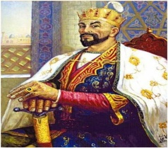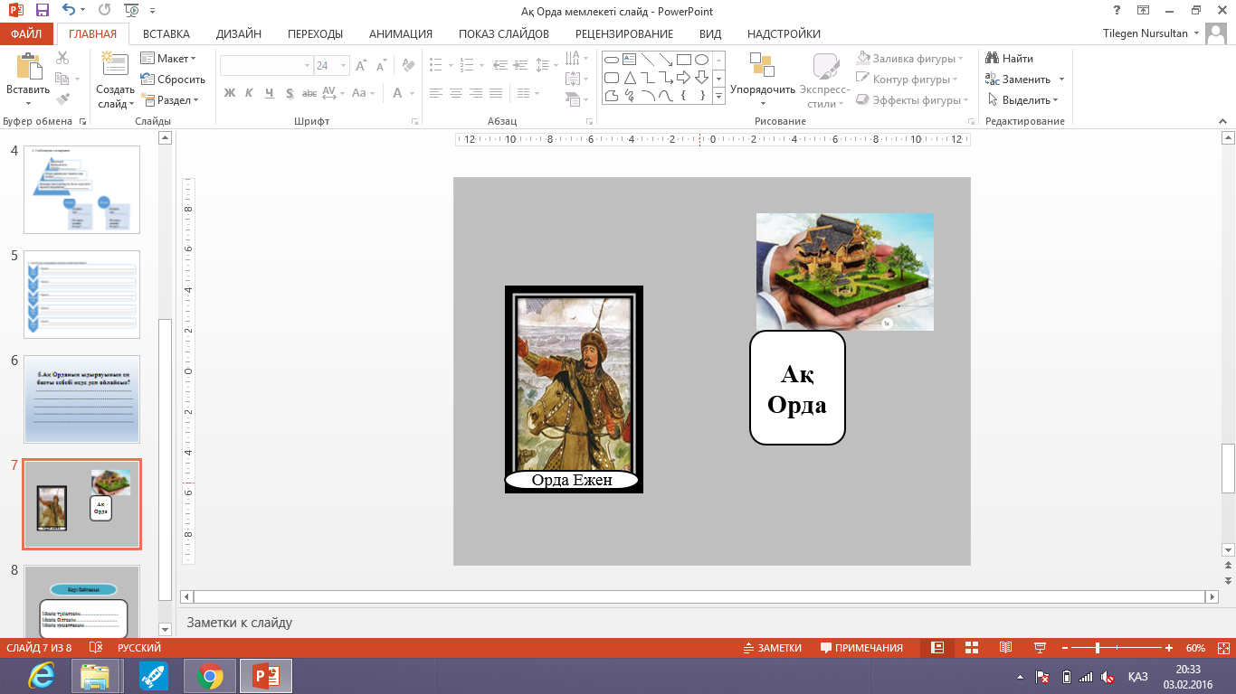  Бағалау критерийі:  - Бату ханның Алтын орда үшін жасаған істерін ашып көрсету.  Дескриптор  - Білім алушы:  - Орда Ежкен өмір жолы туралы айта алады ;  - Әмір Темір жорықттар туралы мәлімет бере алады ;  - Билеуші ретінде жақсы жақтарын көрсете алады;  - Ақ Орданың саяси тарихын аша айталады;  - Қазіргі таңдағы Ақ Орда  Қалыптастырушы бағалау: «Смайликтер беру арқылы бағалау»  3-тапсырма (жұппен жұмыс)  1-топ  № Сұрақтар Жауаптары  1 Ақ Орданың негізін қалаған кім?  2 1337-1338 ж Сығанақта өз атынан күміс ақша соқтырған кім?  3 Ақ Орда мемлекеті қай хан тұсында күшейді?  4 Бұл мемлекеттің тарихын қанша кезеңге бөліп қарастырамыз?  5 1423-1428 жылдар болған оқиға қандай?  2-топ  № Сұрақтар Жауаптары  1 Ақ Орда өмір сүрген аумақ ?  2 Ақ Орданың қоғамдық құрлысы?  3 Ақ Орда мемлекетінің орталық қаласы ?  4 1361-1376 жылдар аралықта Ақ Орда кімнің билігінде болды?  5 Орда Ежен кімнің ұрпағы?  Қалыптастырушы бағалау «Мадақтау сын мадақтау»  Топ басшылары қарсы топтың жұмысын бағалайды |  |  |  | «Адамгершілік қасиет» стратегиясы  «Сурет қиындылары)»  Ақ орданың картасы, Әмір Темір ,Орда Ежен қазіргі Ақ орда суреттері  Қазақстан тарихы туралы моңғол деректемелері. ауд. Н. Базылхан; ғыл. ред. М. Қ. Әбусейітова. Р. Б.  Сүлейменов атын. шығыстану ин-ты: 1-том.: Моңғолдың құпия шежіресі.- Алматы, Дайк-пресс, 2006.  Бейнебаян ,суреттер  АКТ,Слайд  Сұлтанов Т. Шыңғыс хан және оның ұрпақтары. – А: Мектеп, 2007.  «Балық қаңқасы»  сурет
(5 минут) | Сабақты қорытындылау үшін тақтадан «Картамен жұмыс»  Алтын Орда ыдыраған соң орнына жаңа мемлекеттері: Ақ Орда Ноғай Ордасын, Моғолстан Әбілқайыр,Сібір хандықтары құрылғандығын көрсету жұмысын орындайды.  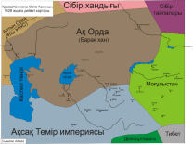  Кері байланыс:  Өз көңіл күйлеріңді қалай білдіресіңдер белгілеңдер!    Өте Жақсы Жақсы Қанағаттанарлық  Үй тапсырмасы. Тақырыпты оқу (дәптерге жазу)  «Әл-Фарабидің Отырардағы өмірі» қосымша мәлімет әкелу |  |  |  | Рефлекцияға таратпа материалдар
Қосымша ақпарат
Дифференциациялап оқыту – Оқушыларға көбірек қолдау көрсетуді қалай жоспарлайсыз? Қабілеті жоғары оқушыларға қандай міндеттер қоюды жоспарлайсыз? |  |  | Бағалау. Оқушылардың білімін қалай тексересіз? | Пәнаралық байланыс  Қауіпсіздік ережелері  АКТ-ны қолдану  Құндылықтармен байланыс  (тәрбие элементі)
Талқылау үрдісі кезінде барлық оқушылардың бірегей қатысуын қадағалаймын.  Дәйекті дәлелдерге ғана негізделген қорытындыға жетудің мағынасының мәні, сыныптағы қабілеті төмен оқушы дәлелдерге негізделе отырып кем дегенде өзін ойын білдіре алады, ал қабілеті жоғары оқушы тәуелсіз, негізгі жауап береді. |  |  | - Бір сөйлеммен түйіндеу  -Мадақтау арқылы  -Кері байланыс  -Смайликтер арқылы
Рефлексия
Сабақ мақсаты/оқу мақсаты қаншалықты жүзеге асты?
Бүгін оқушылар нені үйренді?
Оқыту ортасы қандай болды?
Дифференциациялап оқыту өз мәнінде жүзеге асты ма?
Өз уақытымды ұтымды пайдалана алдым ба? Жоспарыма қандай өзгерістер енгіздім және неліктен?

